**Условия питания и охраны здоровья обучающихся**

В соответствии с требованиями ст.41 Федерального закона РФ от 29.12.2012г. №273 ФЗ (ред. от 23.07.13) "Об образовании в Российской Федерации" в МОУ ИРМО «Марковская СОШ» осуществляется охрана здоровья обучающихся и включает в себя:

|  |  |
| --- | --- |
| Picture background | Оказание первичной медико-санитарной помощи в порядке, установленном законодательством в сфере охраны здоровья |
| Picture background | Организацию питания обучающихся |
| Picture background | Определение оптимальной учебной, внеучебной нагрузки, режима учебных занятий и продолжительность каникул |
| Picture background | Пропаганду и обучение навыкам здорового образа жизни, требованиям охраны труда |
| Picture background | Организацию и создание условий для профилактики заболеваний и оздоровления обучающихся, для занятия ими физической культурой и спортом |
| Picture background | Прохождение обучающимися в соответствии с законодательством Российской Федерации периодических медицинских осмотров и диспансеризации |
| Picture background | Профилактику и запрещение курения, употребления алкогольных, слабоалкогольных напитков, пива, наркотических средств и психотропных веществ, их прекурсоров и аналогов и других одурманивающих веществ |
| Picture background | Обеспечение безопасности обучающихся во время пребывания в организации, осуществляющей образовательную деятельность |
| https://avatars.mds.yandex.net/i?id=32a8ca668c7c00c9471e194198856b150d0f7f9f-4430353-images-thumbs&n=13 | Профилактику несчастных случаев с обучающимися во время пребывания в организации, осуществляющей образовательную деятельность |
| Picture background | Проведение санитарно- противоэпидемических и профилактических мероприятий |

Документом, определяющим  гигиенические требования к условиям обучения в общеобразовательных учреждениях, организации медицинского обеспечения учащихся, являются Санитарно-эпидемиологические правила и нормативы.

**Состояние здоровья учащихся**

Охрана здоровья детей и обеспечение их нормального развития - одно из приоритетных направлений государственной политики в области охраны здоровья населения.

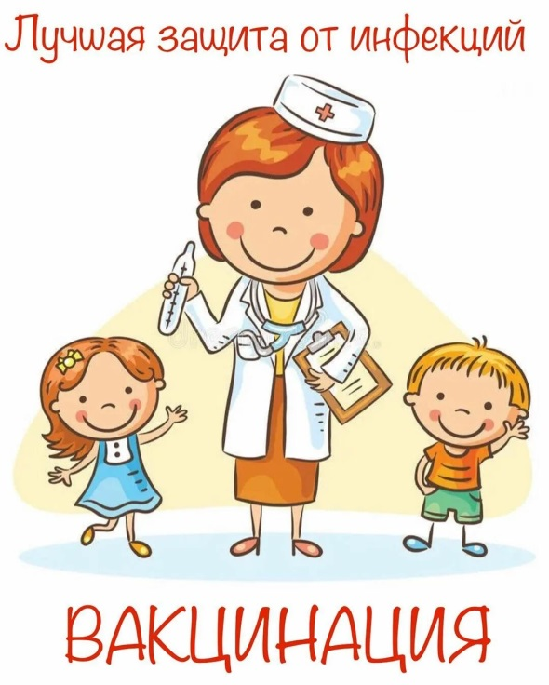В МОУ ИРМО «Марковская СОШ»   работает лицензированный медицинский кабинет.  Кабинет оснащен необходимым оборудованием и средствами оказания первой  медицинской помощи.[Хочу такой сайт](https://сайтобразования.рф/)

Режим работы медицинского кабинета составлен так, что обеспечивается медицинское сопровождение обучающихся в течение всего учебного процесса.

**Организация питания**

Одной из составляющих здорового образа жизни является правильное сбалансированное питание, обеспечивающее необходимый минимум пищевых и минеральных веществ.

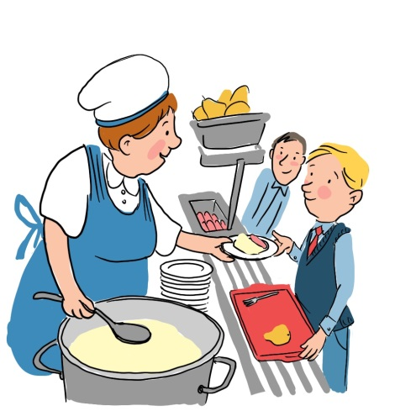Школьная столовая оснащена современным технологическим оборудованием.

Имеется обеденный зал на 150 посадочных мест, что позволяет своевременно охватить горячим питанием 100% обучающихся.

Для учащихся 1-4  классов, детей с ОВЗ, детей-инвалидов, детей из семей участников СВО, детей  из многодетных семей – организовано бесплатное питание.

Для контроля за питанием создана комиссия по контролю за организацией  и качеством питания обучающихся (родительский контроль) и бракеражная комиссия.

**Обеспечение безопасности**

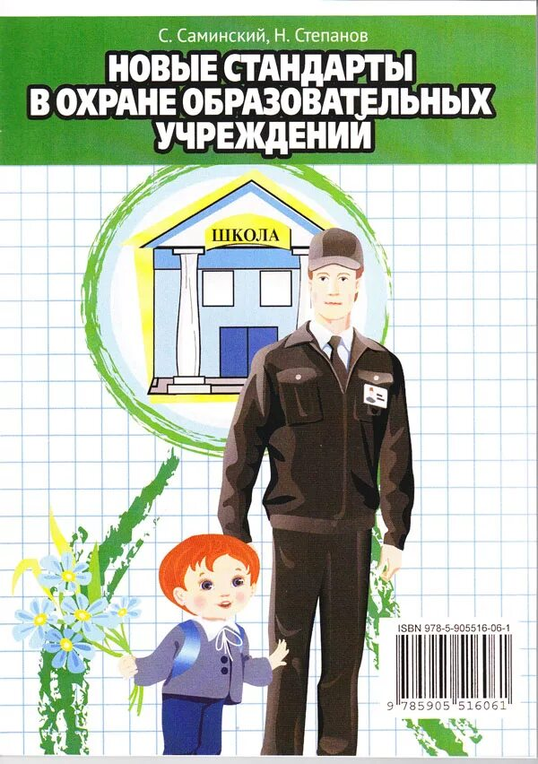В школе созданы все условия для безопасного пребывания обучающихся. Имеется контроль доступа в учреждение, установлена тревожная кнопка вызова вневедомственной охраны. Установлена система пожарной сигнализации с голосовым оповещением и выходом сигнала на пульт пожарной части. Установлена система оповещения о ЧС. Охрану территории и здания школы осуществляет частная охранная организация «ИРБИС».

Образовательное учреждение оснащено:

- камерами внешнего и внутреннего видеонаблюдения;

- турникетами;

- металлодетекторами.

В плане безопасности на переменах организовано дежурство педагогов и администрации школы.